Actividad de Evaluación Continua - GIT
Primera actividad
Objetivo: Practicar los flujos básicos de Git (fork, ramas, commits y pull requests) documentando tu propio proceso.
Requisito general: Debes tomar capturas de pantalla (screenshot) de cada comando que ejecutes en la terminal o de cada acción relevante en GitHub. Estas capturas servirán como evidencia de que realizaste tú mismo/a el proceso.
Paso 1: Obtener tu propia copia del repositorio
- Ve al repositorio original proporcionado por el docente.
- Haz clic en el botón "Fork" para crear una copia del repositorio en tu cuenta de GitHub.
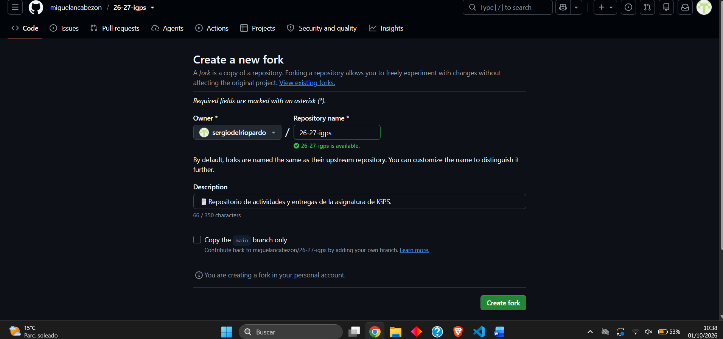
- Clona ese nuevo repositorio (tu fork) en tu ordenador local usando el comando git clone <URL_de_tu_fork>.
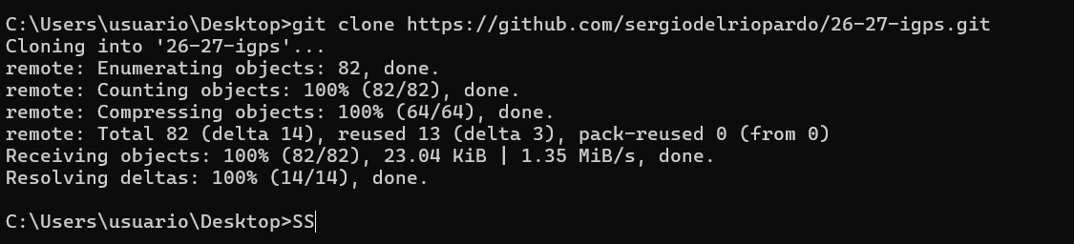

Paso 2: Crear la estructura de carpetas inicial
- Dentro de la carpeta principal del proyecto clonado, busca (o crea si no existe) una carpeta llamada entregas.
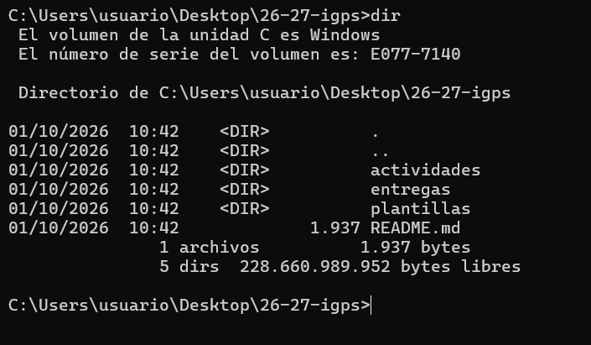
- Dentro de entregas, crea una nueva carpeta con tu nombre completo siguiendo este formato exacto: nombre.apellido (ejemplo: juan.perez).
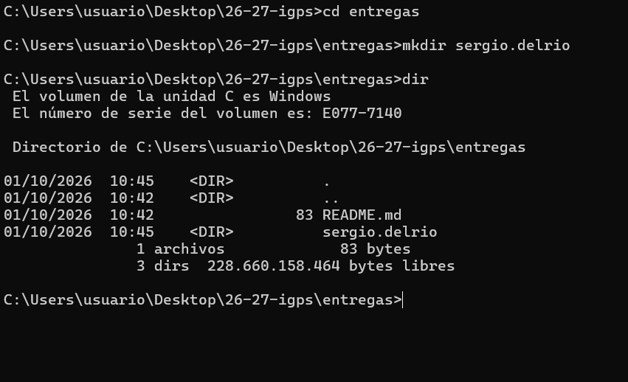
- Dentro de tu carpeta personal, crea otra subcarpeta llamada AEC-GIT.
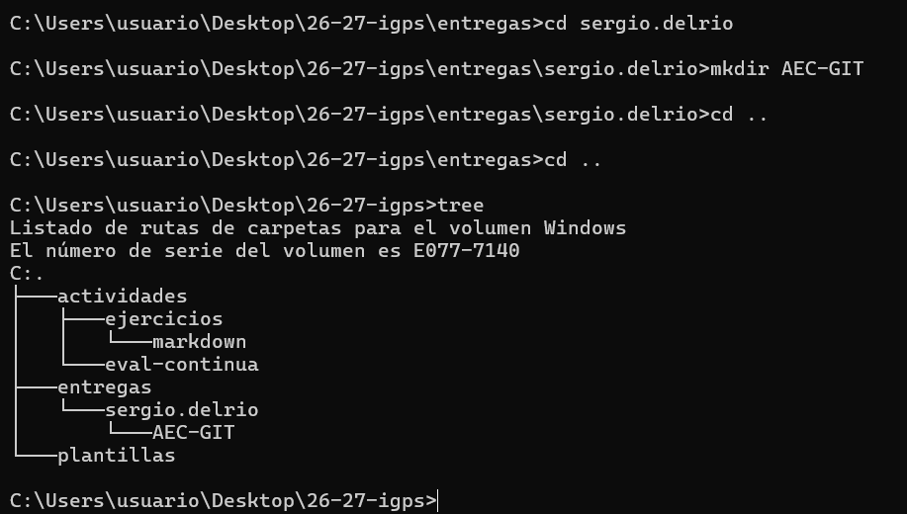
Paso 3: Primer commit y subida inicial
- Dentro de la carpeta AEC-GIT, crea un archivo de texto vacío (por ejemplo, README.txt o informe.txt).
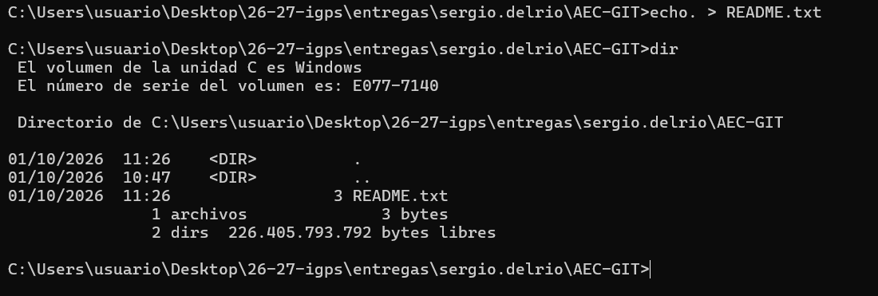
- Abre la terminal en la raíz de tu proyecto local.
- Añade el nuevo archivo al área de staging con git add . (o especificando la ruta).
- Crea un commit con el mensaje exacto: "docs: nuevo archivo".
- Sube estos cambios a tu repositorio remoto (tu fork) con git push origin main (o la rama correspondiente).
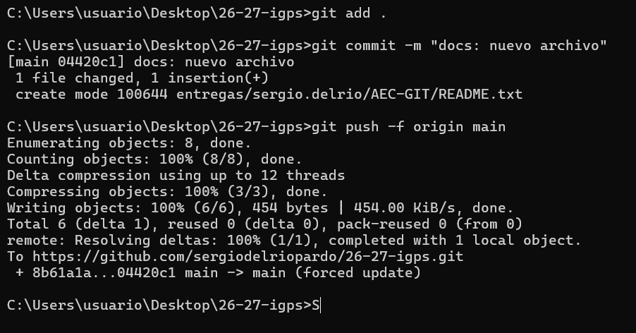

Paso 4: Trabajar en una rama nueva
- Desde la rama principal, crea y cambia a una nueva rama llamada exactamente: docs/modificaciones. (Comando sugerido: git checkout -b docs/modificaciones)
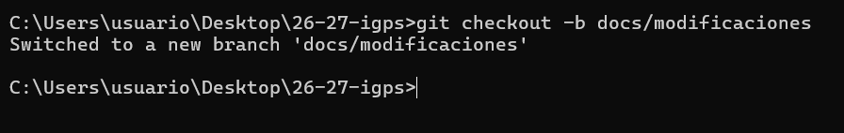
- Edita el archivo de texto que creaste antes. En su interior debes incluir:
  - Las capturas de pantalla tomadas durante toda la actividad.
  - Una breve descripción escrita de los pasos que has seguido hasta ahora.
- Guarda tus cambios por partes lógicas. Debes realizar entre 2 y 5 commits distintos mientras trabajas en esta rama.
  - Los mensajes de estos commits son libres (tú decides qué poner), pero deben ser descriptivos.
  - Ejemplo de flujo: Commit 1 para añadir las primeras capturas → Commit 2 para escribir la introducción → Commit 3 para añadir el resto de capturas y conclusiones.
- Cuando termines, sube esta rama completa a tu fork remoto con git push origin docs/modificaciones.
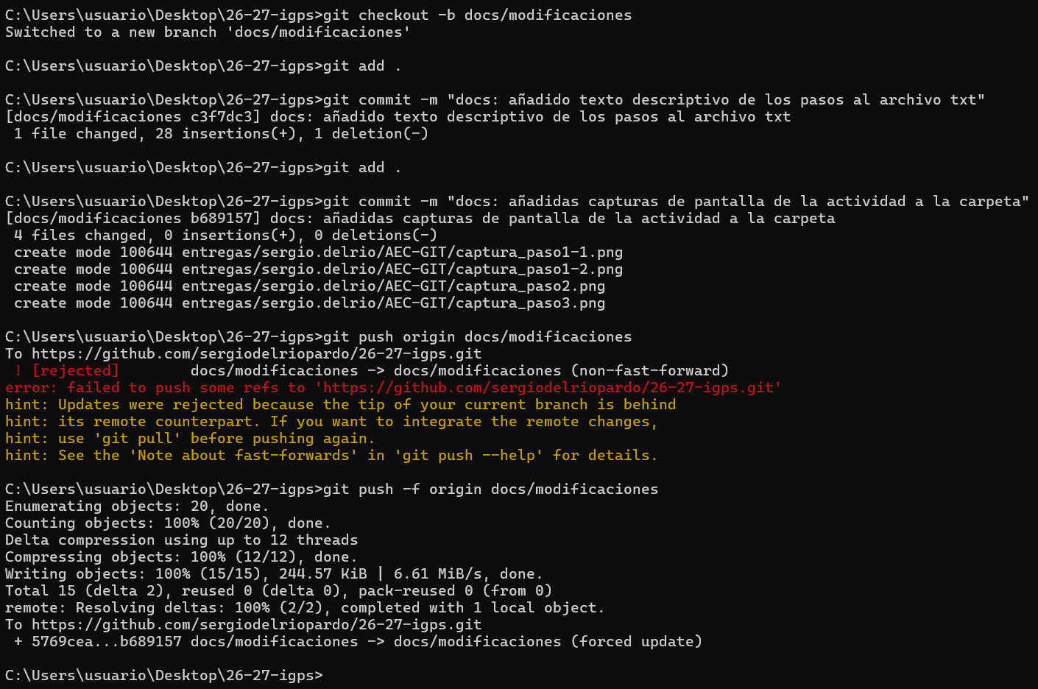
Paso 5: Combinar las ramas localmente
- Vuelve a tu rama principal (main o master) usando git checkout main.
- Combina los cambios de tu rama docs/modificaciones hacia la principal usando git merge docs/modificaciones.
- Resuelve cualquier conflicto si aparece (aunque no debería haber ninguno si solo modificaste el mismo archivo secuencialmente).
- Sube la rama principal actualizada a tu fork con git push origin main.
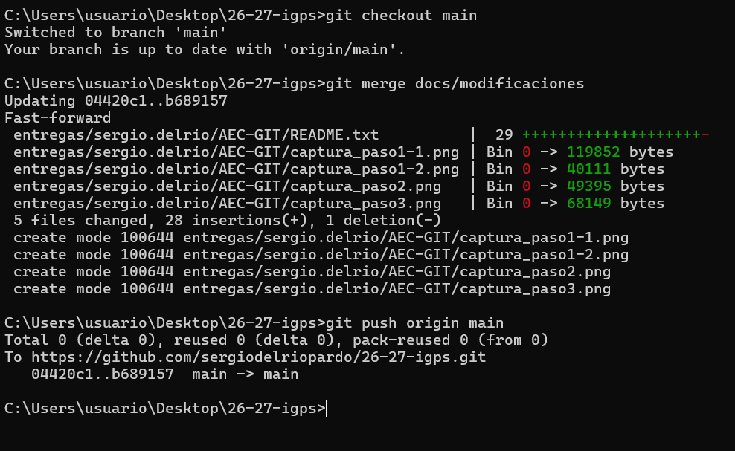

Paso 6: Crear la Pull Request (PR)
- Ve a GitHub y entra en tu fork del repositorio.
- Verás una notificación indicando que hay ramas nuevas disponibles para hacer una Pull Request. Haz clic en ella.
- Configura la PR así:
  - Base repository: El repositorio ORIGINAL del docente.
  - Base branch: main (la rama principal del original).
  - Compare repository: Tu FORK.
  - Compare branch: docs/modificaciones.
- Da título a la PR (ej: "Entrega AEC-GIT - Juan Pérez") y añade una descripción breve.
- Envía la Pull Request al repositorio original del docente.
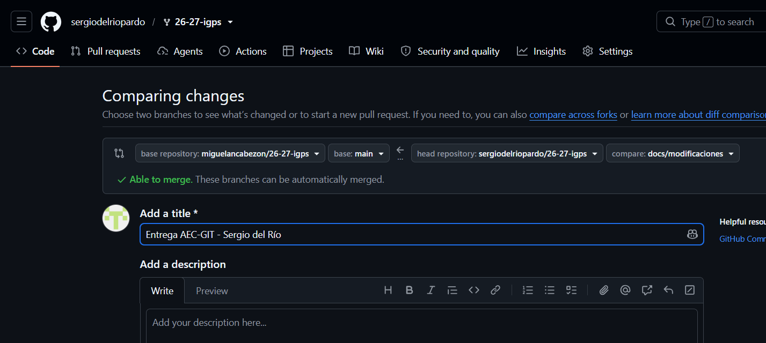
Consejos adicionales para principiantes:
- Verifica siempre tu estado: Usa git status frecuentemente para saber en qué rama estás y qué archivos han cambiado.
- Visualiza tu historia: Usa git log --oneline --graph para ver tus commits y ramas claramente antes de subir nada.
- Las capturas: No olvides incluirlas físicamente dentro del archivo de texto o adjuntarlas donde corresponda según indique el enunciado original ("añadiendo las capturas"). Si el archivo es .txt, probablemente debas describir dónde están las imágenes o usar un formato que permita insertarlas (como Markdown .md si está permitido, aunque el enunciado dice "archivo de tipo texto"). Clarifica esto con tu docente si es necesario.

